ЛЕКЦИЯ 1

Введение. Объекты и условия открытой разработки. Отличительные признаки открытых горных работ. Достоинства и недостатки (4 час.). Два рисунка: 1 – изображение карьера; 2 – формы залегания рудных тел.

Основной особенностью развития мировой горной промышленности на обозримую перспективу остается устойчивая ориентация на открытый способ разработки, обеспечивающий наилучшие экономические показатели.
Наша страна располагает большими запасами полезных ископаемых и по объему добычи минерального сырья Россия занимает первое место в мире.
Полезные ископаемые добывают из недр земли. В зависимости от условий залегания минерального сырья и его вида существует несколько способов добычи. Мы с вами будем рассматривать открытый способ разработки твердых полезных ископаемых.
Удельный вес открытого способа разработки составляет в мире 72-73, в США 83, в странах СНГ около 70 %.
В России открытым способом добывается более 60 % угля, 91 % железных руд и более 70 % руд цветных металлов. Высокий удельный вес открытого способа в России свидетельствует о сохранении этого генерального направления развития горнодобывающих отраслей промышленности при переходе к рыночной экономике.
Добыча открытым способом в России производится с дальних времен. Одними из первых здесь считаются горнопромышленники Урала. Например, Алапаевский карьер существует с 1704 года, Гороблагодатский с 1735 года, Бакальский – с 1757 года. Более 125 лет ведется добыча в Александровском районе Пермской области – Всеволодо - Вильвенский карьер известняков.
В нашей стране наиболее быстрое развитие открытых работ началось в середине 20 века. После второй мировой войны. Это обусловило разработку и выпуск современного мощного карьерного оборудования и транспорта, погрузочной техники. Добыча полезных ископаемых в России осуществляется почти во всех регионах. Наиболее значимые, представляющие интерес при изучении дисциплины считаются: Коркинский угольный разрез, Качканарский и Бакальский железорудные, Гайский и Учалинский меднорудные, Баженовский асбестовый, Тургоякский и Чаньвинский карьеры известняков на Урале. В Сибири и дальнем Востоке: Канско-Ачинские, Кузбасские угольные разрезы, Коршуновский железорудный, Норильский медно-никеливый, Сорский молибденовый; В центральной России – Подмосковные угольные разрезы, железорудные карьеры Курской магнитной аномалии (Михайловский, Лебединский, Стойленский и др.); на Кольском полуострове – Ковдорский, Оленегорский железорудные карьеры.
Большие достижения в технологии и механизации открытых горных работ в настоящее время позволяют существенно увеличить параметры открытых горных работ и достичь колоссальных объемов добычи – свыше 250 млн. тонн в год. Глубина некоторых карьеров достигает больших величин. В 1995 году 18 железорудных карьеров имели глубину более 200 м, а 5 (Соколовский, Сарбайский, Ковдорский, Ингулецкий и карьер ЮГОКа) – более 300 м. Среди угольных разрезов самый глубокий Коркинский (проектная глубина 630 м, фактическая 455 м). Карьеры Кальмакырский, Сорский, Учалинский, разрабатывающие руды цветных металлов имеют глубину 220 – 280 м при проектной глубине 330 – 470 м. Среди нерудных карьеров наиболее глубокими являются Баженовские ОАО "Ураласбест". В настоящее время глубина Центрального карьера 285 м, а Южного 300 м. Здесь, проектом предусматривается глубина 680 м. Кимберлитовые карьеры в республике Саха имеют проектную глубину 500 – 600 м., фактическую 280 – 500 м.
Зарубежные карьеры представлены в основном предприятиями, разрабатывающими руды цветных металлов: Бингхем, Твин Бьютс, Беркли, Минош, Сиеррита (США), Чукикамата (Чили), Эндако (Канада), Антик (Швеция), Эрцберг (Австрия) и другие. Проектная глубина их достигает 250 – 300 м. А некоторые из них будут разрабатываться до глубины 500 – 550 м.
С ростом параметров карьеров усложняются технологии разработки, возникает необходимость проветривания, отстройка бортов карьера, затрудняется осушение рабочих горизонтов. Значительно увеличиваются затраты на транспортировку горной массы. Требует решения охрана окружающей среды.

Объекты и условия открытой разработки

Добыча полезного ископаемого непосредственно на поверхности земли называется открытыми горными работами.
Открытая разработка ведется непосредственно с земной поверхности и включает в два основных вида работ – вскрышные и собственно добычные.
Вскрышные работы заключаются в удалении пустых пород, покрывающих залежь полезного ископаемого, а также вмещающих полезное ископаемое. Вскрышные работы обеспечивают доступ к полезному ископаемому и создают условия для его безопасной выемки.
В результате вскрышных и добычных работ образуется карьер. Рис. 1.
Разделение горных пород на вскрышные и полезное ископаемое относительно. С прогрессом техники добычи и переработки многие вскрышные породы начинают использовать как полезное ископаемое.
Горное предприятие, осуществляющее разработку полезного ископаемого открытым способом, называется карьером.
Понятие «карьер» имеет два значения – техническое и административно-хозяйственное.
В техническом отношении можно сформулировать следующие определения карьера.
Карьером называется комплекс открытых горных выработок, предназначенных и оборудованных для открытой разработки месторождений полезных ископаемых. Открытые горные выработки примыкают непосредственно к земной поверхности.
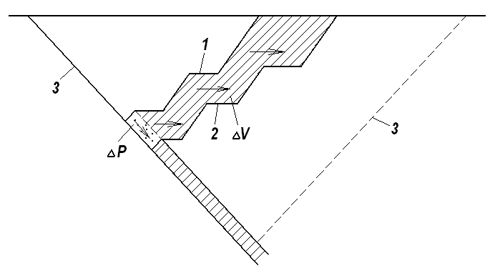
ΔV – вскрыша
ΔP – полезное ископаемое
1 – положение горных работ на 1.01.2005 г.
2 – положение горных работ на 1.01.2006 г.
3 – границы карьера
Совокупность горных выработок, примыкающих непосредственно к земной поверхности и оборудованных для добычи полезных ископаемых, открытым способом называется карьером.
Если горное предприятие, ведущее открытую разработку месторождения, имеет в своем составе комплекс по переработке добытого минерального сырья (дробление, сортировка или обогащение), то его иногда называют горно-обогатительным комбинатом.
Карьером принято называть горные предприятия рудной и нерудной промышленности, а в угольной промышленности – разрезом. Россыпные месторождения отрабатываются прииском. В зарубежной практике используется термин «горное предприятие».
Вскрышные и добычные работы ведутся на месторождении совместно, с некоторым опережением во времени и пространстве (рис. 1). Опережение вскрышных работ для каждого карьера или разреза определяется отдельно и обычно устанавливается проектом.
В зависимости от горно-гелогических условий отработки на отдельных месторождениях, кроме опережающих вскрышных работ осуществляется и совместная выемка пустых пород, вмещающих полезное ископаемое. Например, при отработке карбонатных пород в забое ведется одновременно выемка карстов и полезного ископаемого. Так называемая селективная отработка. Селективная выемка на открытых работах в основном применяется при добыче различных сортов руд.
Контур открытых выработок непрерывно перемещается.
Подземная разработка в отличие от открытой осуществляется под земной поверхностью и связана с ней посредством подземных горных выработок – шахтных стволов или штолен и примыкающих к ним квершлагов, штреков и других. Подземная разработка состоит в основном из трех видов работ: проведения и крепления горно-капитальных выработок, подготовительных и нарезных выработок и собственно добычных работ. Сечения подземных горных выработок имеют относительно небольшие размеры.
При подземной разработке необходимо крепление горных выработок, постоянная вентиляция и освещение.
Между подземной и открытой разработкой имеются значительные различия.

Отличительные признаки открытых горных работ.

1. Добыча полезных ископаемых может производиться лишь после удаления пустых пород, покрывающих и вмещающих полезное ископаемое.
Объем удаляемых пустых пород (вскрыши) обычно в несколько раз превосходит объем добываемого полезного ископаемого. Поэтому основные затраты при открытом способе разработки связаны с вскрышными работами.
2. Размеры открытых горных выработок по всем направлениям значительны и позволяют применять мощное оборудование больших размеров и мощные заряды взрывчатых веществ.
3. Удаление пустых пород и добыча полезного ископаемого производятся в основном экскаваторным способом, реже – гидромеханическим способом или землеройно-транспортными и шнекобуровыми машинами.
При экскаваторном способе горная масса, разрыхленная взрывом, грузится экскаваторами в транспортные средства и вывозится из карьера.
При гидромеханизации горная масса размывается струей воды, выбрасываемой гидромонитором под давлением до 1.2 МПа, и при помощи землесосов транспортируется в смеси с водой по трубам.
В последнее время на открытых горных работах внедряется комбайновый способ выемки, а для транспортирования горной массы из карьера используется конвейерный транспорт. Для этого на рабочих площадках, в карьере, оборудуются специальные перегрузочные пункты.
Экскаваторный способ можно применять для разработки любых пород, гидромеханический и комбайновый только в мягких и рыхлых.
4. Горное оборудование и транспорт, применяемые при открытой разработке месторождений, характеризуются значительными размерами и высокой производительностью.
Бурение взрывных скважин производится станками канатно – ударного, вращательного, пневмоударного, шарошечного и огневого бурения. Диаметр скважин 80 – 320 мм, глубина скважин зависит от высоты уступа и достигает 30 м. Масса заряда в скважине колеблется от 10 – 550 кг до 500- 700 кг. Для выемки и погрузки горной массы применяются одноковшовые и многоковшовые экскаваторы. Наиболее распространены одноковшовые экскаваторы на гусеничном ходу с емкостью ковша 3 – 12,5 м³. Емкость ковшей зарубежных экскаваторов достигает 43,7 м³. (Фирма «Харнишфергер», США). Реже используются драглайны на шагающем ходу и многоковшовые экскаваторы. Перевозка горной массы осуществляется в основном железнодорожным транспортом широкой колеи (1524 мм) с электрической и тепловой тягой в думпкарах грузоподъемностью 80 – 180 т и более, автосамосвалами грузоподъемностью 27 – 110 т и более, ленточными конвейерами.
Кроме того, при открытой разработке применяются бульдозеры, колесные скреперы, отвальные плуги, отвалообразователи, зарядно – смесительные машины для приготовления взрывчатых веществ и автоматизированного заряжания взрывных скважин, другое мощное оборудование.

Объекты открытых горных работ

Объектами горных разработок являются различные горные породы: коренные, и их покрывающие.
К коренным породам относятся магматические, метаморфические и осадочные, залегающие в толще земной коры на месте своего образования.
К покрывающим относятся наносы, то есть измельченные породы, переотложенные или перенесенные от основного места своего происхождения.
Горные породы и содержащиеся в них минералы в процессе выемки и переработки характеризуются определенными технологическими свойствами, главными из которых являются трудоемкость их добычи и полезность использования. На современном этапе, в условиях рыночной экономики на первое место выходит коммерческая ценность добываемого минерального сырья. Технологические свойства горных пород обуславливают выбор оборудования для их разработки и переработки, схему комплексной механизации, величину затрат, что в конечном счете определяет экономическую эффективность разработки месторождения. Коммерческая ценность сырья определяется спросом на рынке сбыта.
Трудоемкость разработки определяется физико – механическими свойствами горных пород, к которым относятся плотность в массиве, крепость, трещиноватость, разрыхляемость, пределы прочности на сжатие, на сдвиг, на растяжение, сцепление, угол внутреннего трения.
Совокупная оценка физико-механических свойств пород по трудности их разработки производится на основании классификации горных пород.
Существует несколько классификаций горных пород, в соответствии с которыми производится планирование горных работ и нормирование затрат на различные виды работ, а также осуществляется учет выполнения работ и т. д. Наиболее широкое распространение на открытых горных работах получили две классификации. Это классификация крепости профессора М. М. Протодьяконова, в соответствии с которой рыхлые и мягкие породы имеют коэффициент крепости до 1, полускальные – от 1 до 5, скальные – от 5 до 20.
Существует шкала крепости и порядок определения крепости пород и минералов, которые рассматриваются в курсе, изучающей геологические дисциплины.
Академик В.В. Ржевский предложил классификацию горных пород по относительной трудности разрушения, которая характеризуется общим показателем трудности разрушения породы. По трудности разрушения все породы делятся на пять классов и 25 категорий. Такие данные приведены в геологических справочниках.
Показатель категории совпадает с величиной показателя трудности разрушения П_{р}.

П_{р} = 0,05 k_{тр.}(σ_{сж.} + σ_{сдв.} + σ_{раст.}) + 0,0005γ,

Где k_{тр} – коэффициент трещиноватости (0,1 – 1,0);
γ – плотность пород, кг/м³;

Общий показатель трудности разрушения породы определяет относительное сопротивление горных пород воздействию внешних усилий и предназначен для общей технической оценки горной породы как объекта открытой разработки. По этому показателю можно определить и правильно выбрать способ механизации горных работ и основное оборудование. Для расчетов отдельных конкретных процессов открытой разработки (бурения, взрывания, экскавации и транспортирования пород) используются показатели трудности, имеющие единую методологическую основу определения с показателем П_{р}.
В теории и практике открытых горных работ для технологической характеристики горных пород используются следующие группы.
1. Рыхлые и мягкие породы
Отделяются от массива без предварительного рыхления всеми видами горных машин простым копанием с небольшим усилием. Как правило это почвенно - растительный слой, пески, глины, суглинки и др. Эти породы способны сохранять углы откоса 50 – 60 градусов при высоте уступа до 15 м.
2. Плотные породы
Отделяются от целика горными машинами без предварительного рыхления при достаточных усилиях копания (не менее 0,4 Мпа) либо с предварительным рыхлением. К этой категории пород относятся твердые глины, мел, бурые и каменные угли, глинистые руды и другие. Они способны сохранять в массиве углы откоса до 70 градусов при высоте уступа до 20 м.
3. Полускальные породы
При разработке требуется предварительное рыхление взрывным способом, либо специальные горные машины (комбайны, струги и т. п.).
К полускальным породам относятся выветрелые изверженные и метаморфические породы, а также большинство осадочных пород (глинистые сланцы и песчаники). Руды гематитовые, мергели, известняк-ракушечник, аргиллиты, алевролиты, гипс, каменная соль, каменные и прочие бурые угли и др.)._
4. Скальные породы
По классификации проф. В.В. Ржевского они подразделяются на легкоразрушаемые скальные, скальные породы средней трудности разрушения, трудноразрушаемые скальные породы и весьма трудноразрушаемые скальные породы.
К скальным относится большинство изверженных и метаморфических пород (граниты, кварциты, базальты, габбро, сиениты, колчеданы), а также некоторые осадочные породы ( песчаники, прочные известняки, кремнистые конгломераты и др.).
Трудность разрушения скальных и полускальных пород существенно зависит от трещиноватости пород.
Различают породы монолитные, малотрещиноватые, среднетрещиноватые, сильнотрещиноватые и слоистые.
У монолитных пород трещины практически отсутствуют, у малотрещиноватых расстояние между трещинами 100 – 150 см, у среднетрещиноватых – 50 – 100 см, у сильнотрещиноватых – 10 – 50 см. Породы, имеющие отдельности размером около 10 см являются чрезвычайно трещиноватыми. Слоистые породы характеризуются выраженным напластованием маломощных, сравнительно однородных пластов.
Разрушенные горные породы различаются по степени связности, кусковатости и прочности в куске.
По степени связности различают сыпучие разрушенные породы с коэффициентом разрыхления 1,4 – 1,65 и более, связно-сыпучие разрушенные породы с коэффициентом разрыхления 1,2 – 1,3, связно – разрушенные породы с коэффициентом разрыхления 1,03 – 1,05, сохраняющие в насыпи крутой откос.
Кусковатость горных пород определяют по среднему линейному размеру куска d_{ср.}

Условия залегания месторождений, разрабатываемых открытым способом

Открытым способом возможна разработка месторождений полезных ископаемых любой формы, залегающих в разнообразных природных условиях. Тем не мене выбор открытого способа разработки обосновывается возможностью получения более высоких технико-экономических показателей по сравнению с показателями при подземной разработке. А основное влияние на выбор технологии и механизации горных работ и на общие технико-экономические показатели оказывают условия залегания месторождений
Скопления минерального сырья в земной коре имеют разнообразные условия залегания и всевозможные формы. Тем не менее, накопленный опыт в горной науке позволил сформировать основные формы залегания полезных ископаемых по наиболее отличительным признакам.
1. По форме месторождения
2. По положению залежи относительно дневной поверхности
3. По углу наклона к горизонту залежи
4. По мощности залежи
5. По структурному строению и распределению качества полезных ископаемых
6. По преобладающим типам пород месторождения
Основные формы залегания приведены на рис. 2.
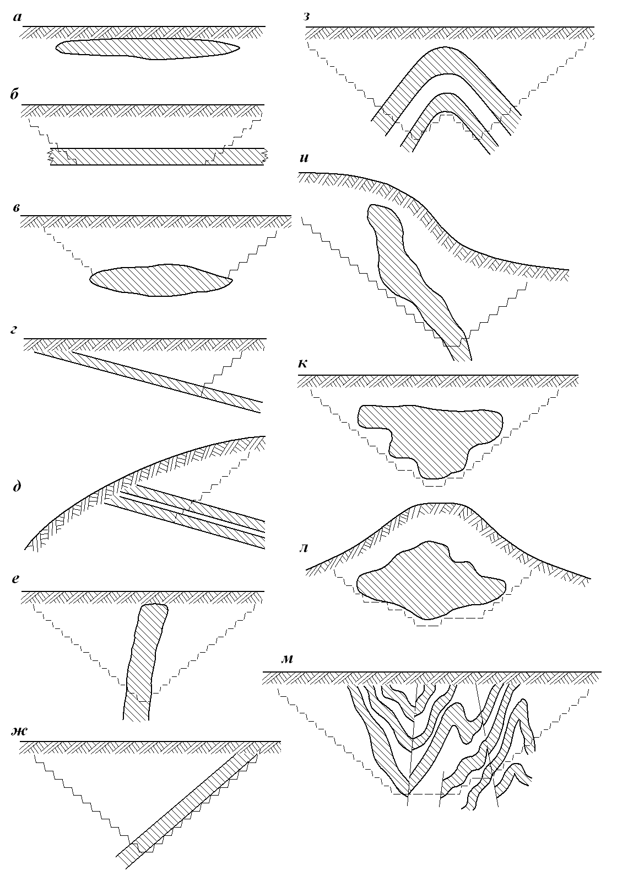
Основные формы залегания месторождений
1. По форме месторождения:
- пласты и пластообразные залежи, имеющие относительно выдержанную мощность и более или менее четкие плоскости кровли и почвы (угольные, известняковые, доломитовые, сланцевые, глиняные месторождения и.т.д.);
- залежи сложной формы (штоки, дайки, линзы, гнезда), свиты тектонически нарушенных пластов и.т.п..
2. По положению залежи относительно земной поверхности (рис2):
- поверхностный тип, имеющий расположение залежи на поверхности или покрытый наносами небольшой мощности (а);
- глубинный тип, имеющий расположение залежи значительно ниже господствующего уровня земной поверхности (б, в, г, д, е, ж, з. к, м);
- нагорный тип, имеющий расположение залежи на возвышенности или на склоне горы выше господствующего уровня земной поверхности (д);
- высотно-глубинный тип, имеющий расположение залежи частично на горе или на горном склоне (и, л).
3. По углу наклона к горизонту:
- горизонтальные или слабонаклонные (пологие) с углом наклона до 15 градусов; (возможно размещение вскрышных пород в выработанном пространстве и не требуется разноска бортов карьера для вскрытия лежачего бока);
- наклонные с углом наклона от 15 до 30 градусов (разноса бортов для отработки лежачего бока не требуется, складирование в выработанном пространстве вскрышных пород невозможно);
- крутопадающие с углом наклона более 30 градусов (требуется разноска всех бортов по мере углубки карьера).
4. По мощности залежи:
- тонкие, с мощностью залежи до 3 метров (выемка мощными одноковшовыми экскаваторами не эффективна);
- малой мощности с мощностью до 10 – 20 м;
- средней мощности с мощностью до 30 м;
- большой мощности с мощностью более 30 м.
5. По структурному строению и распределению качества:
- простые однокомпонентные с однородным строением и равномерным распределением качественных признаков залежи;
- сложно-структурные многосортные с неравномерным распределением типов и сортов руд в плане залежи и по ее глубине (разработка таких месторождений требует четкого планирования с использованием ЭВМ).
6. По преобладающим типам пород месторождения:
- скальные породы вскрыши и крепкие сорта железных и цветных руд;
- мягкие и плотные покрывающие породы, скальные вмещающие породы и крепкие руды;
- полускальные породы вскрыши и полезного ископаемого (угольные месторождения);
- мягкие и плотные породы вскрыши полезного ископаемого (марганцеворудные и буроугольные месторождения).
Тип пород в основном определяет выбор технологической схемы и моделей основного выемочного и транспортного оборудования.

Достоинства и недостатки открытой разработки

Преимущества открытых горных работ по сравнению с подземными состоят в следующем.
1. На карьерах обеспечивается более высокая безопасность труда и лучшие производственные условия.
2. Производительность труда на карьерах, как правило, в 5 – 8 раз выше, а себестоимость в 2 – 4 раза ниже, чем в шахтах.
3. Сроки строительства карьеров меньше сроков строительства шахт равной производственной мощности. Удельные капитальные затраты на строительство карьеров в 2 – 4 раза меньше, чем на строительство шахт.
4. При открытой разработке меньше потери полезного ископаемого и легче производить раздельную добычу различных сортов руд.
5. При открытой разработке месторождений легче увеличить в случае надобности производственную мощность предприятия.

Недостатки открытых разработок.

1. Производство открытых горных работ требует отчуждения больших земельных площадей, иногда приводит к понижению уровня грунтовых вод на больших площадях. Специальные мероприятия, уменьшающие вредное влияние открытой разработки на природную среду, требуют очень больших затрат.
2. Открытые горные работы зависят от климатических условий, что наиболее сильно проявляется в условиях Заполярья.
Недостатки открытых горных работ в большинстве случаев перекрываются их преимуществами. Поэтому открытый способ разработки месторождений всегда являлся эффективным и перспективным и быстро развивается. Увеличиваются не только объемы открытой разработки, но и удельный вес этого способа в общей добыче полезных ископаемых.
Преобладание открытого способа разработки в развитии горной промышленности наблюдается во всем мире, там, где имеются для этого необходимые геологические условия.
Ограничениями для эффективного применения открытого способа разработки являются следующие условия.
1. Большая мощность покрывающих пород и значительная глубина месторождения при относительно небольшой мощности залежи. Если на 1 тонну полезного ископаемого приходится более 10 – 15 кубических метров покрывающих пустых пород, то открытый способ экономически не целесообразен.
2. Отсутствие в данной местности достаточно свободных земельных площадей для размещения отвалов. Наличие водоемов и рек. И другие ограничения, вызываемые охраной природы.
3. Необходимость вложения в короткие сроки очень больших капитальных затрат на строительство и на приобретение мощного горного оборудования, транспорта и дробильно-обогатительных агрегатов.

